## temperatuur vastleggen met Arduino

Doel is een simpel dataloggertje te maken met een Arduino (of misschien als hij heel goed bevalt, een atmega op een speciale daartoe samengestelde print).

Doel: optimaliseren kacheltje in schuur

Ik heb een kacheltje dat op een thermostaat werkt en nogal wat stroom gebruikt. Ik wil graag weten of die goed is ingesteld. Het kacheltje heeft geen temperatuurweergave of zichtbare insteltemperatuur, alleen een draaiknop. Ik wil graag wat de minimumtemperatuur is geweest. Op een daartoe speciaal bestemde vermogensmeter kan ik aflezen hoeveel kWu er is verbruikt in een bepaalde periode of in een nacht. Op de datalogger kan ik dan zien wat de minimum temperatuur is geweest (waarop het kacheltje dan is aangesprongen) en op welk tijdstip die temperatuur is bereikt. Wellicht is het daarmee mogelijk om te zien wanneer het kacheltje is aangesprongen, hoe lang dit erover heeft gedaan om de temperatuur weer te laten stijgen en wanneer het uit is gegaan.

Er is weliswaar een relais maar ik weet niet of dat stevig genoeg is om het kacheltje mee te bedienen. Dan zou ik een "zichtbare" controle hebben over het kacheltje en een insteltemperatuur kunnen ingeven, tevens dit gedrag beter kunnen onderzoeken. Een andere mogelijkheid is om een kachteltje te gebruiken dat ik net voor dit doel heb gekocht en dat wat makkelijker instelbaar is (soepele draaiknop). Het is in principe mogelijk om dit kacheltje via de arduino aan en uit te laten zetten via een servootje.

Zojuist een relaisje gevonden dat (tenminste zo lijkt het) 220 kan schakelen met 10A, hetgeen meer dan genoeg is. Het kacheltje is 500 W. Anderszins heb ik geen directe methode om te zien wanneer het kacheltje (uit zichzelf) "aan is gegaan", ik kan dat alleen afleiden uit de temperatuurstijging.

A0 = analoge output, verbonden aan knooppunt NTC weerstand en 100 k weerstand. NTC zit aan de 5 Volt, 100 k weerstand aan de nul.

void setup() {

// initialize digital pin LED_BUILTIN as an output.

pinMode(LED_BUILTIN, OUTPUT);

Serial.begin(9600);

}

void loop() {

digitalWrite(LED_BUILTIN, HIGH); // turn the LED on (HIGH is the voltage level)

delay(500); // wait for a second

digitalWrite(LED_BUILTIN, LOW); // turn the LED off by making the voltage LOW

int val = analogRead(A0);

Serial.println(val);

delay(1000); // wait for a second

}

## Omrekening weerstand

De weerstand bij ongeveer 24 graden is zodanig dat we rond de 400 komen, dwz 400/1023 van de voedingsspanning Vacc

Via Vsensor = Vacc *Rvast / (Rvast + Rnc)  en meetwaarde m = 1023 * (Vsensor / Vacc ) is af te leiden dat Rnc gelijk is aan (1023 - m)/m * Rvast

## Omrekening temperatuur en calibreren

Voor de weerstand geldt R = A * exp (B/ T)

waarbij T de absolute temperatuur is in K (nul graden Celsius is 273,15 graden Kelvin).

(wikipedia https://nl.wikipedia.org/wiki/NTC-weerstand)

ofwel exp (B/T) = R/A ofwel B/T = ln (R/A) = ln R - ln A ofwel T = B / (ln R - ln A).

Inderdaad is te zien dat de weerstand Rnc afneemt met lagere temperatuur en daarmee de Vsens in deze schakeling (Rnc zit aan de voedingsspanning vast en aan het sensorpunt) toeneemt en daarmee de meetwaarde m toeneemt met lagere temperatuur.

|  |  |  |  |
| --- | --- | --- | --- |
|  | T met temp pistool Celsius |  | Berekende R |
| ijs water | -0.1 | 604 | 69,37 kOhm |
| NTC in lucht | 22.3 | 365 | 180,27 kOhm |

De 604 kan echter niet kloppen, als ik de NTC weerstand verwarm met mijn hand loopt m op en daarmee loopt de weerstandswaarde van de NTC *achteruit*. Kaqn kloppen, het water bevatte kennelijk wat zout en de weerstend ervan was in de orde van 100k. NTC weerstandje in een stukje plastic te water laten.

17,6 graden water

319,... 313...323,312,322,323, 327, 324 laten we zeggen 324 plus of min 10

Hieruit haal ik een A van 0,0026963 en een B van 3282,5499

0,3 graad celsius meetwaarde 259 248 241 236 223 214 211 208 202 200 190 187 198

190

191

199

189

189

199

190

188

193

190

189

197

191

189

stabiliseert een beetje rond 192. Standaarddev is rond de 4.

Deze waardecombinatie is beter om te bepalen wat de waarden van A en B zijn.

Nog een beetje gedonder: de eerdere meting rond 365 komt nu rond de 389 uit. Wellicht een beetje vuil of zout rond de punten van de NTC weerstand terechtgekomen waardoor die net iets beter geleidt. Ik vul de 390 in bij dezelfde temperatuur (22,3 graden). De boel is hier zeer gevoelig voor, vanaf nu de weerstand niet meer met je handen vastpakken of nat laten worden. Ik meet nu nogmaals de kamertemperatuur (22,3 graden) en zit dan bij een stand van 405.

Ik kom nu op

|  |  |
| --- | --- |
| ln A = | -7,7420893 |
| A = | 0,00043416 |
| B = | 3772,8554 |

De waarden zijn nu om te rekenen:

|  |  |  |  |  |
| --- | --- | --- | --- | --- |
| m | Rnc (kOhm) | ln(Rnc) | T (Kelvin) | T (Celsius) |
| 390 | 162,31 | 5,09 | 294,03 | 20,88 |
| 330 | 210,00 | 5,35 | 288,24 | 15,09 |
| 192 | 432,81 | 6,07 | 273,15 | 0,00 |
| 389 | 162,98 | 5,09 | 293,93 | 20,78 |
| 405 | 152,59 | 5,03 | 295,45 | 22,30 |

NB de meting "in het water" van 330 van 16 graden is niet helemaal meer betrouwbaar. Kennelijk is dat zout later op de weerstandspootjes gekomen. Ik doe de weerstand in een hoesje en plak dit dicht met plakband. Als je het weerstandje in je handen hebt gehad eerst een paar minuten wachten. Interessant: boven de tafel is het nu 24 graden. Dat klopt ongeveer met de 410 die ik nu meet. Ik zit er een halve graad vanaf, voor mij is dit goed genoeg. Zodra je er met je lijf boven hangt wordt het al een halve graad warmer. Bureaulamp uit maakt ook uit.

## Vrijdag 14 oktober 11:20

Ik ga vandaag verder met de arduino om ervoor te zorgen dat ik inzicht heb in minimum temperatuur en eventueel ook wanneer het kacheltje aan is gegaan, wellicht dit aansturen. Ik zoek nog een displaytje om ervoor te zorgen dat het een echte standalone component kan worden. Voorlopig schrijf ik naar EEPROM maar ik vraag me af of dat nu de weg is.

* Ik wil graag weten of ik aan het arduinootje dat op een batterijtje verder gaat halverwege een laptop kan aankoppelen om de zaken uit te lezen dan wel in te stellen, maar dat is wel omslachtig.
* displaytje aansluiten, maakt het wel een stuk overzichtelijker
* aansturen kacheltje via relais, maak er een echt net thermostaatkacheltje van

Eerst maar eens zorgen dat een en ander onafhankelijk van de pc kan functioneren en ik het via de pc kan uitlezen. Er zijn drie modi na een powerup: resetten (begin weer vanaf nul minuten de minima en maxima en de laatste temp te meten), continueren (ga door waar je was na de laatste powerdown) en rapporteren (alleen de laatste stand rapporteren en daarna halt of eindeloos loopen en niks doen).

Ik ga een en ander op een net experimenteerprintje solderen, dit op een batterijtje aansluiten en zorgen dat het blijft lopen als het los is van de pc. Op een net stukje multiplex monteren, in een doosje.

Voorlopig circuit.

Op poort 11 komt nog een draadswitch met een weerstandje, is deze ingang hoog dan wordt er slechts gerapporteerd.

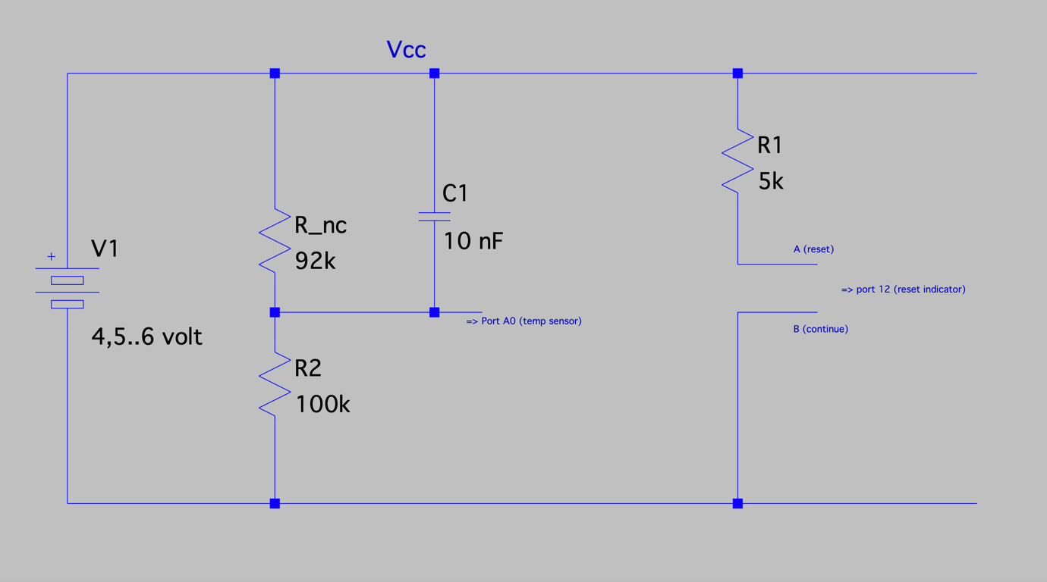

## 14 okt 2022 16:01

Een en ander op een houten bordje gemonteerd met voeding uit batterij. Gecheckt: na reset loopt een en ander weer verder, op batterijen gaat die ook netjes verder.

Voedingslijntje kan ik onderbreken door de plus vanuit de batterijen los te halen, gaat via een connectortje. Op de printplaat staat een connector pin trio waarvan poort 10 verbonden is met massa als deze op de middelste pin wordt aangesloten, wanneer op de pullup pin wordt deze poort hoog getrokken via de weerstand.

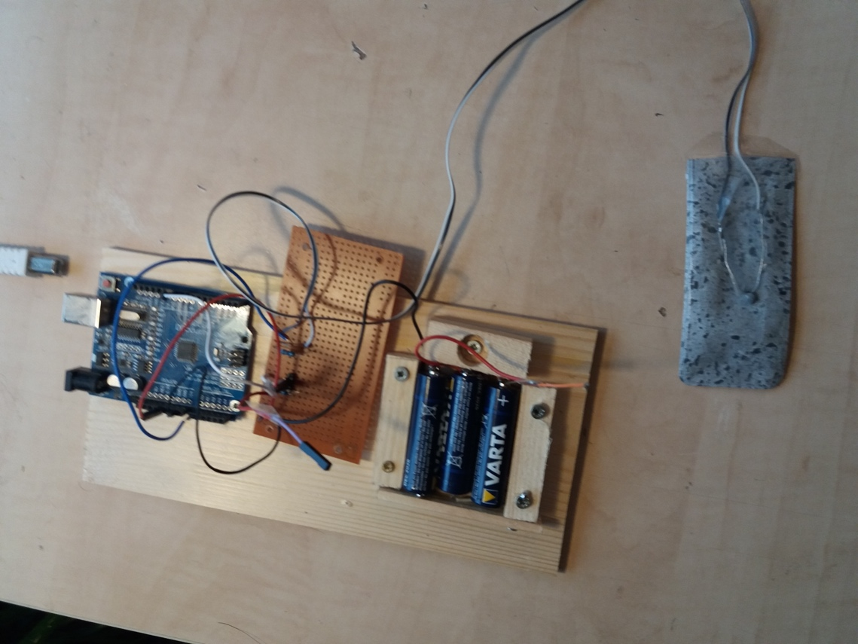

witte draad loopt van poort 10 naar trio pinnen, is bevestigd aan middelste pin op moment van foto (aarde, continuering)

Blauwe draad loopt van A0 naar knooppunt Rnc en R aarde, parallel Rnc zit aan de plus, parallel aan Rnc een klein condensatortje. Op het moment van de foto is de batterij losgekoppeld (rode draad).

Wel weer een aantal uren werk!

## Zaterdag 15 okt

De sensor in de schuur achtergelaten. Er werd netjes gerapporteerd dat de laagste temperatuur ergens rond de 9,5 graad was, de hoogste ergens rond de 11 en je kon de temperatuur zien stijgen met ongeveer 1 graad per 10 minuten toen het (nieuwe) kacheltje aan stond.

* De reading was rond het gebied van 13 graden maar liefst ongeveer 2,7 graad te laag: er werd nog steeds 10,3 gemeten terwijl dit inmiddels rond de 13 moest zijn. Het lijkt erop dat het beter is om rond dit gebied te kalibreren. Misschien dat die formule ook niet helemaal deugt en dat er een 2e orde correctie nodig is (= beetje extra gekromde lijn buiten de formule om). Het kan ook zijn dat het een rol speelt dat de voedingsspanning niet constant is en bijvoorbeeld lager of hoger op de batterij. Daar zou de AD converter op kunnen reageren. Misschien goed om een referentiespanning te gebruiken, intern of extern.
* Het kacheltje ging echter niet uit zichzelf weer uit, ook niet toen de temperatuur een graad was gestegen. Dat pleit er toch echt voor om per kacheltje een atmega-schakeling te maken (met een displaytje en een relais voor aan- en uitschakelen van de kachel). Dat maakt het wel weer wat complexer allemaal.
* Ik heb nog een stroomverbruiksmetertje gekocht voor 18 euro en toen (uiteraard) later er nog eentje gevonden die ik nog had liggen.

## 15 okt log controller

## Zorgelijk: het kost veel energie om de temperatuur slechts 1 graad op te warmen

(duurt ook lang, 600 W over een half uur).

zie deze_controllerlog voor de logging van de nacht van 15 op 16 oktober. Het budget van 60 minuten ging geheel op. Gebruikt programma was versie 04. Onder de 11 graden ging kachel aan, boven de 12 weer uit. Het programma werd gestart op 00:00 om 22:52 (zeg kwart voor 11). Om de kloktijd te berekenen uit de controller tijd ongeveer 5 kwartier eraf trekken.

Op 3:43 (ongeveer 22:45 + 03:45 = half 3 's nachts) ging de kachel aan, na 33 minuten werd de temperatuur van 12 graden weer bereikt (rond 3 uur 's nachts).

|  |  |  |
| --- | --- | --- |
| aantal uren / minuten gelopen | tijdstip ongeveer |  |
| 03:43 | 02:30 | 33 minuten aan |
| 05:04 | 03:45 | 27 minuten aan, daarna is budget op en wordt kachel uitgezet, pas bij 7 graden aan gezet |

Temperatuur zakt daarna nog naar 10,32 graden Celsius

Minimumtemperatuur buiten was ongeveer 10 tot 13 graden volgens de statistieken voor Arnhem, kennelijk zit de controller er een paar graadjes naast want ik kan me niet voorstellen dat het binnen ook 10 graden werd. Ik vermoed dat de controller een paar graden te laag zit. Volgende keer dit opschrijven.

Het blijkt ongeveer een half uur te duren bij 600W om de ruimte 1 graad op te warmen, dat is wat mij betreft erg lang. Als er zo'n klein verschil tussen binnen- en buitentemperatuur is dan verwacht ik niet dat er al teveel van de geproduceerde warmte naar buiten verdwijnt in dat halve uurtje, maar eerder dat deze gebruikt wordt om behalve de lucht vooral ook de koude stenen op te warmen. Het duurt drie kwartier voordat de kachel voor de tweede keer aan springt. Maar wat te denken van de fluctuatie tussen 04:54 en 05:03, waarin de temperatuur spontaan stijgt tussen 11,07 en 11,32?

Ik heb nu een gordijn gehangen voor het raam en nog een vel plastic voor het raam gehangen zodat er zich een luchtlaag tussen dat plastic en het raam zit. Dat zou al enigszins moeten isoleren. Vannacht opnieuw meten en dan kijken of dat wat uitmaakt. Ik verwacht weinig verschil behalve dat de nacht waarschijnlijk wat warmer start, dit omdat het vandaag zonnig is. Ik doe dan het buitenraampje geheel dicht, nu staat het nog op een kiertje. Ik zal het budget ophogen naar 120 minuten zodat er wat meer te zien is. Ik moet de starttemperatuur iets verhogen naar rond de temperatuur bij start, anders zal de kachel niet aangaan, in de loop van de nacht wordt het zoals het nu is voorspeld iets warmer, startend op 13 graden en eindigend op 15 graden.

woensdag 19 okt

Temperatuurcontroller in het schuurtje

Het was koud vannacht, mooie kans om nu de logging te vergelijken met de vorige keer dat het kacheltje het budget van 60 minuten verstookte. Vanochtend was de temperatuur rond de 10 graden maar registreerde de controler net toen ik binnen kwam 7 graden (de berekening van de temperatuur klopt dus niet). Sensorvalue 293 leverde een temperatuur van 15 (werkelijke temperatuur 16 graden ) gisteravond. Vanochtend om een uur of 9 (tijd gelopen was 12:05) registreerde het ding net onder de 7 graden omdat ik binnenkwam en de deur even opende (werkelijke temperatuur 10 graden, buiten was het 5 graden) en sloeg het kacheltje aan. Na vier minuten was de temperatuur 1 graad hoger en sloeg het weer af. Kwam vervolgens in het uur daarna niet meer onder de 7 graden.

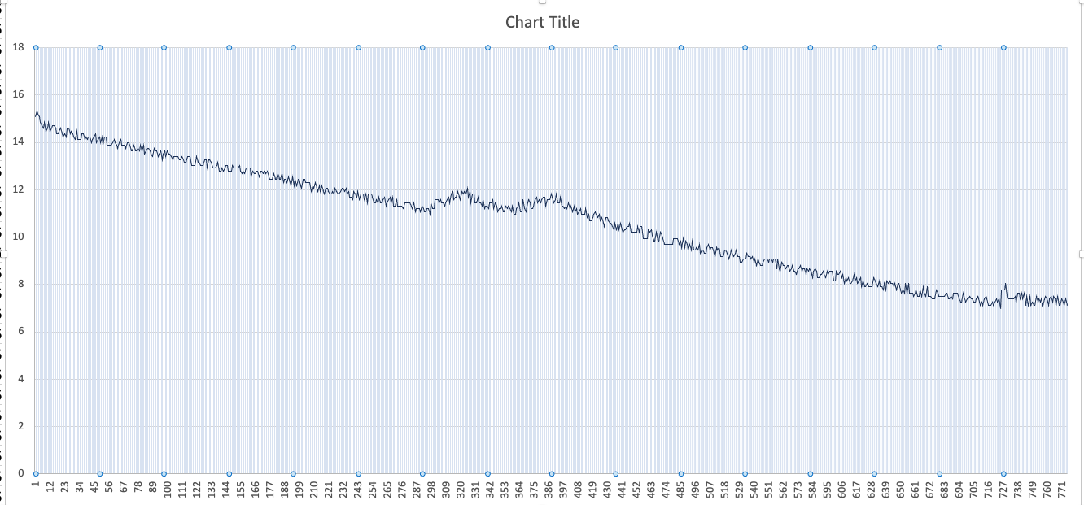

minuut 297 gaat kacheltje aan (04:57, 10,95 graden), minuut 325 (05:25, 12,06 graden, 28 minuten later) weer uit. Dan duurt het tot minuut 360 (06:00, 10,95 graden, half uur later) voordat het kacheltje weer aan gaat. Met andere woorden: temperatuur doet er ongeveer even lang over om te dalen als om met het kacheltje te stijgen. Kacheltje vertegenwoordigt dus ongeveer het dubbele vermogen wat je kwijtraakt aan warmteverlies naar buiten.

Om 06:32 (na 392 minuten) is ongeveer de 11,8 graden bereikt maar nog net niet helemaal en is het budget van 60 minuten verwarmen op. Het kacheltje is dan vanaf de 28 minuten bij de tweede keer "aan" 32 minuten aan geweest. Met andere woorden: het vermogen van warmteverlies is wat toegenomen zodat de temperatuur van 12 graden binnen dat halve uur niet langer wordt bereikt. Het zou interessant zijn om de insteltemperatuur van kachel "aan" wat te verlagen om te zien wat er rond de 8 of 10 graden gebeurt. En de instelwaarden zo in te stellen dat de temperatuur niet 2 graden te laag wordt geschat.

Opnieuw calibreren:

16 graden komt overeen met 293, nu wordt 15 graden berekend

10 graden komt overeen met 229, nu wordt 7 graden genoemd

10:18

Ik ga daar vandaag wat grafieken van maken in Excel om een idee te krijgen wat ik verstook en hoe het daar opwarmt. Vannacht weer koud denk ik en ik kan eens kijken hoe "duur" het is om de temperatuur boven de (werkelijke) 10 graden te houden en wat het verschil dan is met de temperatuur buiten. Om hier wat meer aan te hebben moet ik eigenlijk ook de temperatuurgrafiek van "buiten" hebben. Ik kan in ieder geval de voorspellingen gebruiken bij deze hieronder:

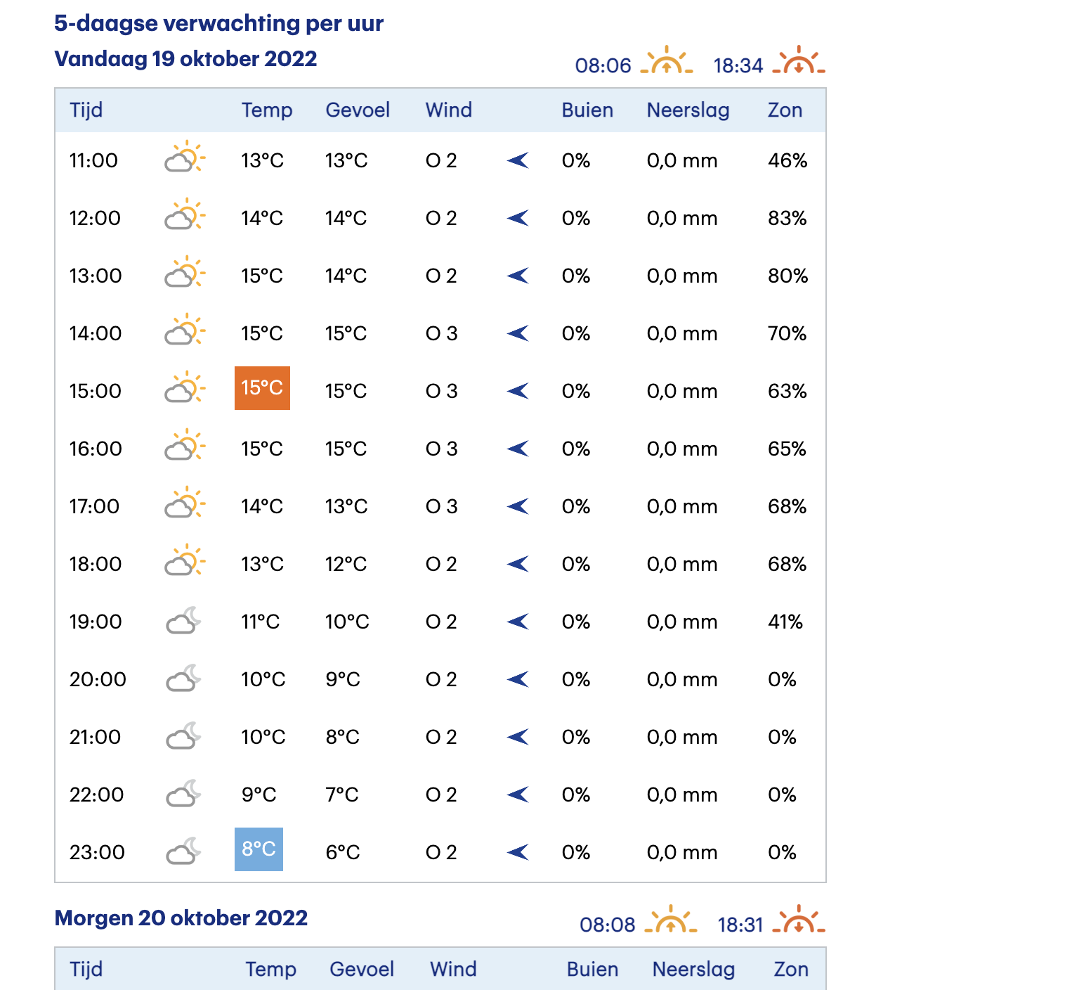

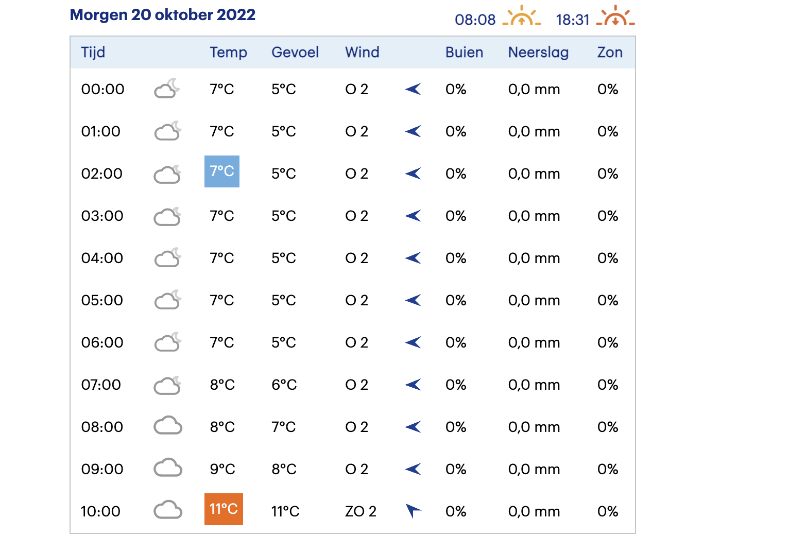

Blog van 19 oktober eindigde op 11,5 graden (op 20 oktober) moet zijn 10 graden, sensorwaarde 234. Kennelijk klopte de waarde van 263 wel met de temperatuur aan het begin zijnde 14 graden.

Blog van 18 oktober eindigde op 7,11 graden (op 19 oktober) was juist enkele graden te laag bij 229, moet minimaal een paar graden hoger zijn

21 okt

366 komt overeen met 22,4 graden

234 komt overeen met 10 graden

## 24 oktober 2022

Ik heb lekker aan mijn temperatuurcontroller gewerkt, rustig op mijn gemak. Inmiddels is het ding voorzien van een displaytje en ik heb ook menuknopjes gevonden - twee van een oude muis gesloopt door de print bij de vlam van de kookplaat te houden. Ik kan daarmee een menuutje fabrieken dat ik met die vier drukknopjes kan bedienen zodra ik een en ander in een doosje heb ondergebracht. Een switch op de doos om al dan niet op batterijen over te gaan. Op die batterijen kan hij dus ook buiten fungeren. Dan moet ik er eigenlijk nog eentje maken, zodat ik een en ander kan vergelijken qua temperatuurverloop. Misschien een wat simpele, zonder display, met alleen een NTC weerstandje, die de gemeten temperaturen onderbrengt in de EEProm, eens in de tien minuten, die vervolgens bij een reset alles logt naar de communicatiepoort, uiteraard wel op batterijen.

## 25 oktober 2022

De temperatuurcontroller doet het prima, nog een minimaal afwijkinkje. Ik heb als extra ijkpunt 277 dat 14,21 toonde terwijl dit 15,25 zou moeten zijn, wat de thermometer aangaf. Werd al vrij snel 282 (14,78). Ik stel de waarde een beetje naar boven bij: 282 bij 15 graden.

Ik heb nu de volgende ijkpunten:

|  |  |  |
| --- | --- | --- |
| instellingen 21 oktober | sensorwaarde | Gemeten T (Celsius) |
| ingesteld, eerste ijkpunt | 366 | 22,4 |
| ingesteld, tweede ijkpunt | 234 | 10,0 |

Wordt nu

|  |  |  |
| --- | --- | --- |
| instellingen 25 oktober | sensorwaarde | Gemeten T (Celsius) |
| ingesteld, eerste ijkpunt | 366 | 22,4 |
| ingesteld, tweede ijkpunt | 282 | 15,0 |
| berekend via deze ijkpunten | 234 | 10,35 |

## Nokia 5110 LCD

|  |  |  |  |
| --- | --- | --- | --- |
| LCD | LCD pin | Arduino pin |  |
|  |  |  |  |
| 1 | RST | 6 LCD reset | Any arduino digital pin |
| 2 | SCE | 7 Chip Enable | Any arduino digital pin |
| 3 | DC | 5 Data/Command | Any arduino digital pin |
| 4 | Din | 4 SPI MOSI pin |  |
| 5 | Clk | 3 SPI SCK pin |  |
| 6 | Vcc | 3.3 V (***GEEN*** 5V!) |  |
| 7 | BL | backlight | LOW = backlight AAN, potmeter midden tussen 3.3V en GND |
| 8 | GND | GND |  |

## Zaterdag 5 november standalone dataloggertje

Omdat ik een aantal van deze loggers nodig heb heb ik een schakeling bedacht zonder die LCD maar wel met een sd card reader. Ik wil graag de logging per minuut hebben, daarvoor volstaat de grootte van de EEProm niet. Het displaytje heb ik niet echt nodig want ik wil toch altijd via de laptop de hele logging uitlezen.

Daarom heb ik een geheugenkaartje nodig. gister een verkeerde SD kaart gekocht (ik heb een micro SD kaart nodig) maar in een oud tablet heb ik er eentje kunnen vinden en de operatie is niet destructief voor de data die er al op staat. Het wegschrijven en ophalen van data uit de logfile werkt al op het experimenteerbordje, nu nog inbouwen in de datalogger die ik in het kistje heb zitten. Ook wil ik standalone werken, ik heb uitgezocht hoe dat moet en ook dat is niet moeilijk, via de send en receive lijntjes vanaf een arduino experimenteerbordje waar de atmega uit is gehaald. Daarmee kan ik zelfs de atmega die ik op het bordje gebruik programmeren. Er is nog een 3,3 volt lijntje nodig vanaf het experimenteerbordje of anderszins om de schakeling te voeden. Standalone werken heeft het voordeel dat ik er een special purpose print voor kan frezen en er meerdere maken, ik heb een aantal van die atmega chips liggen. Wellicht past de code net op zo'n atmega8 in plaats van op een atmega328, dan moet ik misschien wat code strippen, daar heb ik er een stuk of 10 van liggen. Ik geloof dat ik drie of vier losse atmega chips heb liggen.

Het lezen en schrijven naar de SD kaart lukt al, ik wil graag nog het bestandje schoon kunnen vegen.

# Donderdag 1 december 2022

Tweede keer dat temperatuurloggers bij inzet voor metingen in het buurthuis zijn gestrand: dit straalt wel slecht op mij af. De ene die aan de kachel vastzat stopte opnieuw na 20 uur en op het moment dat de kachel heter werd dan 60 graden: er werd wel doorgelogd maar vervolgens alleen *nan* in plaats van de meetwaarde. Nog steeds uitzoeken hoe dat komt en vooral ook waarom dat zo blijft ook wanneer de kachel weer uitgaat. Het andere loggertje stopte na 20 minuten, waarschijnlijk precies op de tijd dat ik het ding plaatste. De vorige keer logde het ding wel door maar waren de batterijen na een dag leeg.

Genoeg om te verbeteren dat is duidelijk. Energiezuiniger maken, betrouwbaarder maken, uitzoeken waar het probleem nu zat. Nu is degene die op expirimenteerprint was gesoldeerd nog niet afgedekt met een doosje, dus dat moet ook nog en vooral: mooi uiterlijk geven. Het is nu nog heel wrakkig met die sd kaart die je zo kunt aantikken en de arduino die nog op de print zit gemonteerd bij wijze van mogelijkheid tot data-uitwisseling met een laptop. Eigenlijk moet dat via een meerpolig stekkertje en hou die arduino dan maar - ook in een eigen doosje - als speciaal tool om de logging van de controllers uit te lezen. De vraag is natuurlijk: laat je alle controllers altijd loggen of hoeft dat niet of niet altijd? Is dat display nodig als je temperatuurloggers hebt die alleen voor het loggen gelden?

Duidelijk is dat een display wel handig is maar een paar weken geleden bleek dat de aansturingssoftware voor een versie met zowel sd kaart (voor het loggen) als display (voor het instellen en controleren) onvoldoende ruimte over had voor het programma, de compiler hikte hierover en het programma liep niet meer. Bij een latere poging bij de meer modulaire versie van dit programma leek het erop dat een en ander wel zou kunnen passen maar dan kom ik mogelijk in de problemen als daar ook nog een menuutje bij moet. Hier is nog een hoop aan uit te zoeken.

## warmtemodel

Doel was een werkend warmtemodel op te stellen en dit af te stellen middels meetreeksen van de binnentemperatuur met kachel aan of uit. Dit is maar deels gelukt en deels geheel niet gelukt, zie hieronder.

Ik ben er inmiddels in geslaagd om voor de logging van het schuurtje een paar waarden te schatten voor de warmteuitwisseling via convectie en via radiatie. Slechts 12 watt wordt gebruikt om de lucht op te warmen, de rest van de 500 watt gaat naar de verschillende oppervlakten in de vorm van radiatie en convectie. Daarbij was een ruw model met alleen "muren" en compleet uniforme en constante oppervlaktemperatuur gebruikt om de warmtestromen in beeld te brengen: Lucht in schuurtje was 7,9 graden en gemiddelde oppervlaktetemperatuur 6,5 graden, radiatie uitwisseling en convectieuitwisseling in dezelfde orde van grootte, ieder ongeveer de helft. Uiteraard is het model zeer, zeer ruw: de temperatuur van de muren is uiteraard niet uniform en evenmin is de temperatuur van de lucht uniform. Daarnaast hebben plafond en vloer andere correlaties voor de convectie dan muren, dit is genegeerd en tenslotte warmt ook nog het oppervlak van de muren op binnen tijdsbestek van de relevante deel van de meetreeks ( na aanzetten kachel twee keer 10 minuten). De vraag is hoe zinvol het model nog is als je al deze vereenvoudigingen doet. Ik ga me er nog een beetje op inlezen en laten informeren via internet maar ik zie de problemen ervan nu wat duidelijker.

Hoewel het model *ongeschikt* bleek te zijn om op basis van alleen een logging van de binnentemperaturen uit te werken (er zijn teveel onzekerheden, teveel afhankelijkheden en onbekenden en te weinig aanknopingspunten) was deze exercitie toch leerzaam en gaf het model een ruw idee van wat er te verwachten is. Het verklaart ook waar de warmte blijft: namelijk, in muren en objecten en bijna niet in het verwarmen van de lucht. Als laatste benefit heb ik nu een grafiek gemaakt van schattingen van convectie bij een bepaalde binnentemperatuur en verschillende oppervlaktetempareturen en je kunt een knik in de grafiek zien op het punt waar de stroming al turbulent wordt (en de h- waarde ineens bijna verdubbelt). Dat gebeurt eigenlijk al vrij snel, bij een paar graden verschil tussen binnentemperatuur en oppervlaktetemperatuur.

## Thermostaatcontrollers voor eigen gebruik

Een acuut probleem is dat ik nu al een controller op de slaapkamer in beeld heb die gebruikt wordt als thermostaat op een stopcontact (wat al goed werkt) maar die alleen is in te stellen door opnieuw te compileren en geen displaytje heeft.

Tijd om te zorgen dat voor het dagelijks gebruik in de slaapkamer de prioriteiten worden vervuld want dit is een dagelijks terugkerend probleem: *handzaam thermostaatcontrollertje dat de kachel bedient en waarbij je   
  
- via display de temperatuur kunt aflezen en instelparameters kunt instellen*

*- verbruik kunt zien.*

*- een relais hebt met een stopcontact voor de kachels die via de controller worden aan- en afgeschakeld.*

*- Ik wil graag dat het er (uiteindelijk) compact, mooi en robuust uitziet en niet zoals nu het halve bureau in beslag neemt met allemaal electronica en stopcontacten.*

Een versie van het programma waarin ik zowel een sd kaart had als een display strandde: de compiler gaf aan dan te weinig geheugen over te houden.

Nu leek het er achteraf op dat het toch misschien samen gaat, de sd kaart en het displaytje, ik kan ook de sd kaart door een eeprom vervangen die ik nu binnen heb. Wellicht dat het dan *wel* allemaal samen gaat.

*Nu is voor het instelbare thermostaatcontroller die kachels aan en uit schakelt loggen uiteindelijk niet nodig*. Bovendien kan het loggen ook via een eeprom die ik heb gekocht of (beperkt loggen) via de eigen eeprom. Voor de externe eeprom zullen er geen grote bibliotheken nodig zijn en zo te zien weinig poorten van de atmega.

## Temperatuurloggers voor het buurthuis

*Voor de eeprom log versie van het buurthuis, erachter komen 1. waarom die na 20 uur stopt en 2. waarom die bij boven de 60 uur nan noteert.*

## straalkachel

Voor de versie van de slaapkamer is nog een onderdeel een straalkachel die onafhankelijk van de keramische kachels moet kunnen worden ingezet. Het ziet ernaar uit dat je die wilt laten branden (handbediening) of op andere voorwaarden aan en uit wilt laten gaan dan die keramische kacheltjes. Ik ben daar nog niet helemaal uit. Eigenlijk gaat het dan om de temperatuur (of temperaturen) van de *muren*. Wellicht dat dit met een simpele *timer* is op te lossen die je kunt instellen. Het wordt wel weer complex zo allemaal. Misschien een apart ding voor de straalkachel.

// tbv kachel aan en uit

#define relaisport 2

#define INSTELTEMP 24.00

#define MAXAANTMIN 120

int verbruikteMinuten;

class Relais {

private:

boolean bIsKachelAan = false;

void zetKachelAan() {

if (verbruikteMinuten < MAXAANTMIN) {

isKachelAan = true;

digitalWrite(relaisport, HIGH);

Serial.println("KACHEL GAAT AAN");

}

}

void zetKachelUit() {

isKachelAan = false;

digitalWrite(relaisport, LOW);

}

public:

void init() {

pinMode(relaisport, OUTPUT);

}

void reset() {

verbruikteMinuten = 0;

digitalWrite(relaisport, LOW);

isKachelAan = false;

}

void continueRelais() {

}

boolean isKachelAan() {

return isKachelAan;

}

int geefVerbruikteMinuten() {

return verbruikteMinuten;

}

int maxTeVerbruikenMinuten() {

return MAXAANTMIN;

}

/* Telkens na verstrijken van aAantalMinuten wordt gekeken of de

kachel aan moet blijven. Daarbij wordt tevens het aantal

verbruikte minuten opgehoogd indien de kachel al aan stond.

Bij MAXAANTMIN minuten wordt de kachel uitgezet en niet meer

aan gezet. Dit om tests mogelijk te maken in koude schuur

zonder dat dit teveel geld en energie kost.

Kachel gaat aan als temp < INSTELTEMP en weer uit als

temp >= INSTELTEMP + 1

*/

boolean bedienKachel(double aTemp, int aAantalMinuten) {

if (isKachelAan()) {

verbruikteMinuten += aAantalMinuten;

}

if (verbruikteMinuten > MAXAANTMIN) {

Serial.println("KACHEL GAAT UIT, MAX VERBRUIK GEPASSEERD");

zetKachelUit();

}

if ((aTemp < INSTELTEMP) && (!isKachelAan())) {

zetKachelAan();

}

if ((aTemp > INSTELTEMP + 1) && (isKachelAan()) {

zetKachelUit();

}

}

};

## Zondag 1 januari 2023

Ik wil graag een extra controllertje hebben waarmee ik de temperatuur in het toilet kan instellen en ook eentje voor in de schuur. Ze hoeven niet te loggen maar het is wel handig als er een displaytje is met knopjes om de temperatuur in te stellen. Uiteraard met een relaisje. Liefst inbouw in het kacheltje zelf.

Liefst geen Arduino in de compositie, Stroomvoorziening via lichtnet. Vermijd snoerenboel.

Ik heb een experimenteerprint (zo'n ding met voorgelegde banen en gaatjes waarop je componenten kunt solderen) met daarop een sd kaart versie van de temperatuurcontroller. Die SD kaart KAN ik natuurlijk uitschakelen of niet gebruiken. Ik zou die uit kunnen breiden met een relais en een display. Op dit moment is die nog voorzien van batterijen om standalone te zijn.

Daarnaast heb ik op een experimenteerbordje (zo'n plastic gatenbordje) een versie staan, gevoed via een 11 volt trafootje en een buck down converter. Dit bordje is uiteraard niet geschikt want te bulky en ook niet robuust.

Ik zou - omdat ik er meerdere nodig heb - een special purpose print kunnen frezen op de freesmachine. Op zich vind ik dat de meest aantrekkelijke optie maar kost wel weer veel tijd.

Er zijn dus de volgende uitdagingen en vragen:

1. hoe ga ik voeden?
2. heb ik nog een displaytje,
3. kan het geheel gemonteerd worden op het kacheltje zelf?   
   Als ik het op het kacheltje zelf wil hebben moet het op een visueel aantrekkelijke manier en bovendien handzaam en robuust. De voeding speelt daarbij een rol. Is het mogelijk om een kleine 5v usb voeding hiervoor te gebruiken?  
   Of ga ik een extra stopcontact monteren en de bedieningseenheid aan de muur bevestigen en aan dit stopcontact bevestigen? Op zich is dat ook een goede mogelijkheid.
4. wil ik de mogelijkheid tot loggen? dan heb ik ook nog een connector nodig voor een arduino om met de laptop te communiceren. En moet ik de sd kaart meenemen in de compositie, of de nog niet uitgeprobeerde externe statische geheugenchip.
5. Ga ik de huidige experimenteerprint gebruiken of toch de freesmachine inzetten en een special purpose print maken? Op zich vind ik dat wel de meest aantrekkelijke oplossing omdat ik op die manier meer van deze controllers kan bouwen.
6. Wil ik een oplossing waarbij een en ander ook op batterijen kan werken en daarmee standalone? Of verbind ik mij aan het net?  
   Als ik een oplossing heb die standalone via batterijen kan werken kan ik er twee dingen mee die anders niet mogelijk zijn: in het buurthuis loggen terwijl het ding aan een kachel vastzit en de buitentemperatuur loggen om een compleet warmtemodel te hebben. Het loggen van de radiatoroppervlaktetemperatuur van het dorpshuis kan nu ook al kan met de experimenteerprint, maar dus niet meer als ik deze print inzet voor het toilet en hij daar is ingebouwd. Maak ik een special purpose print met daarop een buck down converter of gewoon rechtstreeks aan de 5v usb voeding dan kan ik die experimenteerprint voor dit doel beschikbaar houden.

Ik neig tot een printontwerp op een special purpose print die ik uitfrees. Ik wil een en ander uiteraard wel eerst uitproberen. Dat wil ik doen op een apart experimenteerbordje zodat ik nog steeds kan gebruiken voor loggen wat ik nu al heb. Opnieuw beginnen is soms nog niet zo gek.

Ik ga koffie zetten en een en ander maar laten bezinken.

Maandag 2 januari 09:52

Omdat ik geen zin heb om weer meteen maar hardcore aan het toilet te werken ga ik nu eerst kijken of ik een controllertje kan maken. Daarvoor zoek ik eerst de componenten, bouw de schakeling op een experimenteerbordje (met van die insteekstekkertjes) en ga ik een ontwerp maken voor een gefreesde print.

Weet niet meer hoe dat moet. Is al een tijd geleden. Ik heb zo'n balancer programmaatje voor het freesapparaat dat ik uiteindelijk moet gebruiken - staat nog op de oude pc - om te corrigeren voor het positioneren van de freeskop op de print. Er is zo'n router programma voor het maken van printen, weet niet meer hoe dat heet. Handmatig routen was het geloof ik. Eerst maar eens een beetje oefenen met dat ding. Verder wil ik uiteraard een schema hebben, dat ging dan weer met een ander programma maar hoe deed ik dat ook alweer? Was dat met LT Spice?

* LT spice (voor maken van het schema) - staat al op de mac
* Componenten rapen en op bordje plaatsen
* Testen bordje

### Zaterdag 14 januari 2023 16:06

Na een hoop doorzetten is het vandaag gelukt om op een nieuw experimenteerbordje een schakeling neer te zetten met een werkende lcd en ook de ntc aan te sluiten en te laten werken. Ongelooflijk gedoe: led was kapot, lcd was kapot, atmega liet zich niet programmeren, gaf rare foutmeldingen enzovoorts. Ik ben er trots op dat dit dan gelukt is maar het heeft wel de hele dag gekost.

Toch rotweer, buiten giet het van de regen. Eindelijk nu heel even droog.

Het wordt kouder, ik heb nu ook echt behoefte aan die controller in het toilet. Liefst ingebouwd in de muur, netjes verbonden met dat kacheltje via een stopcontact dat het aanstuurt. Zodat het eindelijk eens lekker warm is als ik naar het toilet ga. Daarvoor is het eigenlijk ook nodig om een nabijheidssensor in te bouwen zodat het ding de temperatuur naar beneden schakelt als er een paar uur lang niemand is waargenomen. Eventueel in combinatie met een tijdklokje. Displaytje is nodig om de temperatuur in te kunnen stellen waarbij het kacheltje aan- en afschakelt. Daarnaast nog een relaisje.

Must have  
* Display - ok

* NTC - ok

* relais - onderhanden

* knopjes voor menu - nog doen

Nice to have

* Externe log: zo mogelijk Externe eeprom, pinnetjes extern voor uitlezen log

* nabijheidssensor

* activiteitsledje

## Maandag 16 januari 11:58

Ik ben erin geslaagd om ook het externe EEProm componentje aan de praat te krijgen. In ieder geval weet ik nu hoe het moet.

AT24C256

Het standaard programma dat bij AT24C256 op de arduino site staat met verwijzing naar de bijbehorende github werkt niet nadat ik eea via de library manager bij elkaar heb geklikt.

Ik heb daarom zelf maar een en ander bij elkaar gezocht.

Het voorbeeldprogramma voor de externe eeprom heb ik in de componentenfolder gestopt van de solar blog. Samen met de .cpp en de .h. Gelukt om strings en ook arrays met bytes op te slaan, het echte gebruik via een software laag om de gegevens op te slaan en weer op te halen laat ik nog even zitten.

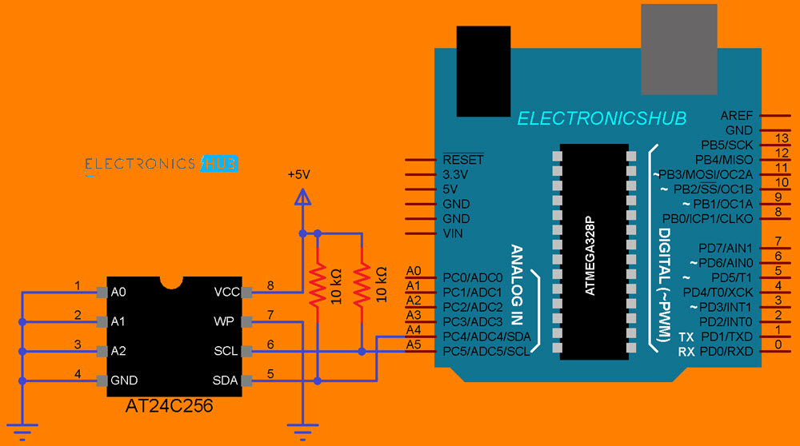

Gebruik:

Het ding is i2c en heeft vier verbindinkjes, aarde, vcc, en twee i2c lijnen verbonden met analoge lijnen A4 en A5. SCL moet met A5 worden verbonden en SDA met A4. Ook hier geldt weer dat het plaatje van een blog afkomstig is waarvan het voorbeeldprogramma niet werkte. Het plaatje klopt wel.

Let wel dat dit een van de nice to haves is. Voor de focus is het beter om nu eerst de basis samen te stellen en zsm tot een werkend controllertje te komen. Ook al zou dat op een experimenteerbordje zijn. Ik heb het koud in de plee!  
Voor de voorlopige controller in het toilet geen hoofdpunt. Eerst nu de echte must haves, zijnde het relais, de knopjes voor het menu en de software voor de besturing.

14:49

Toch de eeprom maar geintegreerd. Doet het. Ook via tx/rx lijntjes, voedingslijntjes en reset lijn verbonden met arduino print, dan kan ik ter plekke de atmega herprogrammeren.

Nu het relais en de menuknopjes nog en dan zijn we voorlopig klaar. Er is alleen nog geen nabijheidssensor. Die laat ik ook voorlopig even zitten. Eventueel een atmega pootje naar buiten via de print op een pin die daarvoor is bedoeld, met een beschermingsweerstandje. Dan kan ik altijd in een later stadium nog extern een nabijheidssensor plaatsen.

## dinsdag 17 januari

Het kost moeite om te focussen. Nu eerst dat relais en het bijbehorende transistortje. Ik heb ook het schema bijgewerkt in Eagle.

NB ik heb het relaisje uitgeprobeerd, werkte niet, twee andere gevonden, ook niet. Links blijkt vcc, rechts ground, midden pin is input. Het voelt fijn om het relais eindelijk te horen klikken.

16:09

De schakeling op het bordje is klaar, alle hardware werkt. Ik maak een aparte versie Thermostaat002 voor de verdere besturingssoftware. Thermostaat001.ino bevat alleen de aansturing van de hardware met hier en daar een testje van die hardware.

Ik wil graag via wat compiler directives (#IFDEF's) kunnen aansturen of er bepaalde hardware aanwezig is. Zo heeft het geen zin om de logging module mee te linken als de externe eeprom niet aanwezig is.

Ik ben er trots op en ik stop er verder mee voor vandaag. Het is mooi geweest.

## Dinsdag 31 januari 2023

Ik was gedwongen om helemaal opnieuw te beginnen met een nieuwe experimenteerprint: de oude had teveel problemen en was teveel aangesoldeerd door niet-daarvoor-bestemde soldeerbouten. Twee soldeerbouten zijn inmiddels kapot en kan ik weggooien, het laatst wat ik heb gedaan was via een oplaadbare soldeerbout van de Action. Het kostte allemaal sloten vol tijd.

Ik heb nu een echt goede soldeerbout met dunne stift en een soldeerstationnetje waarmee ik de temperatuur kan instellen van die soldeerbout. Die kapotte kan ik terugbrengen (17 euro) naar ToolStation.

Ik heb inmiddels echt wel genoeg van het solderen en het almaar aan deze controller werken. Alles heeft daarvoor moeten wijken, twee weken lang nu al. In de tussentijd kom ik niet toe aan het verder isoleren van het huis.

Het lijkt niet zo maar je bent natuurlijk wél verder gekomen! De tafels in de andere slaapkamers zijn geheel opgeruimd. De cnc machine werkt en heb je weer uit kunnen proberen. Hell, als je zou willen zou je zelfs de printonderdelen in Eagle zo kunnen definieren dat je op den duur wel printen zou kunnen uitfrezen. Hoewel de beslissing voor nu is geweest om niet verder te gaan met pogingen om de print te frezen. De autolevelling software heb je op de oude laptop in ieder geval weer aan de praat. Je hebt nu een echt goede soldeerbout en je weet nu hoe je op een experimenteerprint een opzet kunt maken die *overzichtelijk* (door componenten voldoende uit elkaar te plaatsen) en robuust (doordat je in staat bent om gericht de oorzaak van een probleem te zoeken) is en ook (enigszins) wijzigbaar (delen laten zich de-solderen). Modulair doordat externe componenten er via stekkertjes op aan zijn te sluiten. *Zo kun je een one size fits all print maken en naar behoefte functionaliteiten aansluiten die je voor een bepaalde toepassing nodig hebt.* De problemen met het LCD display zijn nu geheel verleden tijd, je kunt deze onderdelen nu gaan bestellen en een aantal van deze controllertjes maken. De sd component kun je vervangen door de externe eeprom, is veel robuuster.

Je hebt nu een printontwerp in Eagle en de programmatuur van Eagle op je laptop, je zou het printje een *aantal keren* kunnen laten maken door via internet de opdracht te geven. Hoe dat moet zou je kunnen onderzoeken.

Kortom, niet zeggen dat je niet vooruit bent gekomen. Dat is echt absoluut niet waar, je bent in een aantal opzichten wel flink vooruit gekomen. Alleen niet in de opzichten die je dacht. En er zijn andere zaken blijven liggen.

Inmiddels heb ik een echt goede print met daarop overzichtelijk de verschillende functionaliteiten aangebracht, deels via stekkertjes.

Voor vandaag wil ik de print nog voorzien van twee aansluitingen: een nabijheidssensor en de externe eeprom voor het loggen. Ik wil echt andere zaken zoals dat beleggen en het verder isoleren nog even afhouden. In ruil daarvoor wil ik er wel naar streven het componentje deze week nog in te bouwen in het toilet, maar wel op een manier dat ik op een later moment het programma nog kan aanpassen en mogelijk de aangesloten functionaliteiten (nabijheidssensor, logging eeprom) kan aansluiten of weghalen zonder teveel moeite. Het programma aanpassen kan via een 5 polig stekkertje en een arduino om contact te maken met de laptop. Voor het inbouwen moet een aantal hardware-achtige zaken wel rond hebben (=de componenten moeten aan de print kunnen worden gekoppeld via een stekkertje en zijn uitgetest), het programma dat ik voorlopig al ongewijzigd kan gebruiken is de slaapkamerlogger die op de slaapkamer al in gebruik is: het enige dat wijzigt aan het programma zijn de parameters voor het berekenen van de temperatuur vanuit de gemeten sensorwaarde en de naam van de .ino toepassing op schijf.

1 feb 2023 12:20 Schemaatje uitgedacht voor het schakelen van de controller op het toilet

Voor het effectief automatiseren van de kachel op het toilet zijn er verschillende overwegingen:

* Grotendeels moet de kachel echt "uit" staan, er ontsnapt anders veel teveel warmte.
* Er is om die reden een behoefte aan een "gerichte" verwarming via een aanwezigheidssensor. Zodra die een persoon detecteert moet direct worden verwarmd op basis van een schema (aanschakeltemperatuur en afschakeltemperatuur)
* Alleen uitgaan van aanwezigheid is echter niet genoeg: je wilt op basis van je eigen ritme (slapen, wakker worden, ontbijten, prime time tussen 5 en 7) ook gebruik maken van klok-events. Juist het starten met verwarmen vanwege aanwezigheid is te laat: je wilt eigenlijk op een goedkoop "pauze schema" al hebben voorverwarmd.
* Via klok-events wordt overgeschakeld vanuit de uit-stand op het pauzeschema. Zodra een persoon wordt gedetecteerd wordt direct naar het actieve schema overgeschakeld.
* Na een poosje (instelbare hoeveelheid tijd=actief-timeout) wordt zodra de persoon niet langer wordt gedetecteerd teruggeschakeld naar een goedkoper pauzeschema (voorverwarming). Na een poosje (instelbaar) vanuit het pauzeschema geen persoon te hebben gedetecteerd (=pauzetimeout) wordt teruggeschakeld naar de uit-stand.  
    
    
  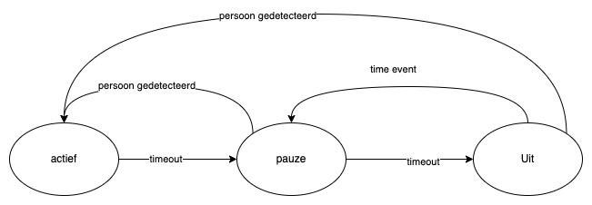
* Er zijn twee schema's:

1. actief-schema  
   dit schema wordt gevolgd zodra er een persoon is gedetecteerd. Er horen een instelbare minimum temperatuur (aanschakeltemperatuur) en maximum temperatuur (afschakeltemperatuur van de kachel) bij en een (instelbare) timeout.
2. Pauzeschema -   
   dit schema wordt gevolgd om een voldoende voorverwarming te hebben voor het geval er wederom gebruik wordt gemaakt van het toilet. Net als het actief-schema heeft het pauzeschema een minimum- en een maximum temperatuur, deze zijn voor de eenvoud gelijk aan die van het actieve schema minus een (instelbaar) aantal graden Celsius. Het pauzeschema heeft een eigen (instelbare) timeout.

* Er zijn drie soorten events:  
  - persoon gedetecteerd, waarna direct wordt overgeschakeld naar actieve stand  
  - tijdstip pauzeschema "aan", dit kunnen meerdere tijdstippen zijn op een dag   
  - timeout verstreken zonder persoon gedetecteerd te hebben, actieve schema en pauzeschema hebben hun eigen timeout.

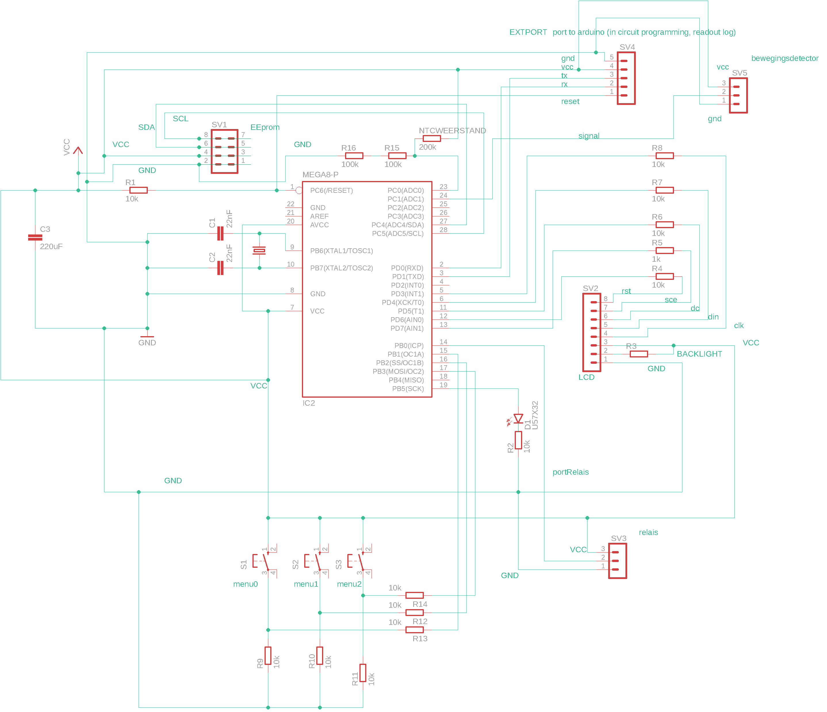

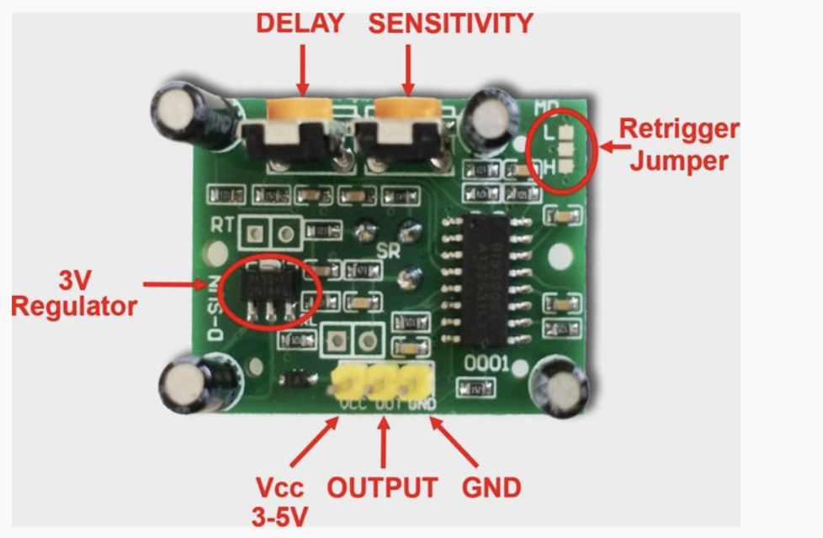

## **Beschrijving**

HC-SR501 PIR Bewegingssensor infrarood PIR detecteert beweging in een ruimte. Als de beweging word gedetecteerd geeft deze een 3.3v signaal op de output pin de tijd is instelbaar via de potmeter VR1. De detectieafstand is instelbaar van 3-7 meter via potmeter VR2.

**HC-SR501 PIR Bewegingssensor infrarood specificaties:**  
– Werkt op: 4.5-20V  
– Detectiehoek: <140°.  
– Detectieafstand (instelbaar): 3-7m.  
– Vertraging (instelbaar): 5-200s (standaard 5s +/- 3%)  
– Output voltage: hoog/laag signaal 3.3V.

Pinout Arduino, aansluitingen LCD

const byte rst_pin = 6; // pin 1 LCD via 10k naar poort 6 arduino -- paars

const byte sce_pin = 7; // pin 2 LCD via 1k naar poort 7 arduino-- grijs

const byte dc_pin = 5; // pin 3 LCD via 10k naar poort 5 arduino -- blauw

const byte din_pin = 4; // pin 4 LCD via 10k naar poort 4 arduino -- groen

const byte clk_pin = 3; // pin 5 LCD via 10k naar poort 3 arduino -- geel

// vcc_pin pin 6 LCD naar 3.3 V pin van arduino, GEEN 5 volt!!

// led_pin pin 7 via 330 ohm naar midden van 1k potmeter, laag is backlight aan

// gnd_pin pin 8 van LCD naar GND pin van arduino

clk_pin = poort 3 arduino is fysieke pin 5

din_pin = poort 4 arduino is fysieke pin 6

dc_pin = poort 5 arduino is fysieke pin 11

sce_pin = poort 7 arduino is fysieke pin 13

rst_pin = poort 6 arduino is fysieke pin 12

van links naar rechts op lcd component

rst, (s)ce, dc, din, clk, vcc, bl, gnd

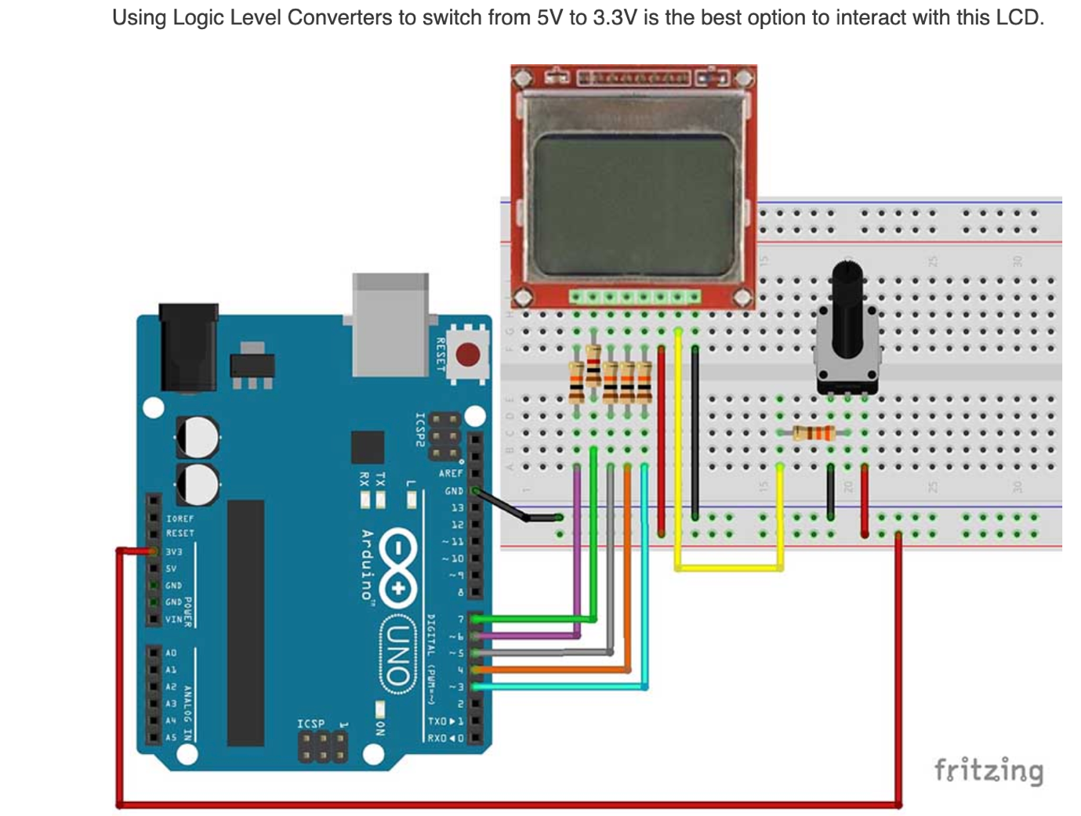­­­

|  |  |  |  |
| --- | --- | --- | --- |
| LCD | LCD pin | Arduino fysieke pin/logische poort |  |
|  |  |  |  |
| 1 | RST |  | reset |
| 2 | SCE |  | chip enable |
| 3 | DC |  | data/command |
| 4 | Din | 6/d4 | serial input |
| 5 | Clk | 5/d3 | clock input |
| 6 | Vcc | Vcc |  |
| 7 | BL | backlight | LOW = backlight AAN, potmeter midden tussen 3.3V en GND |
| 8 | GND | GND |  |

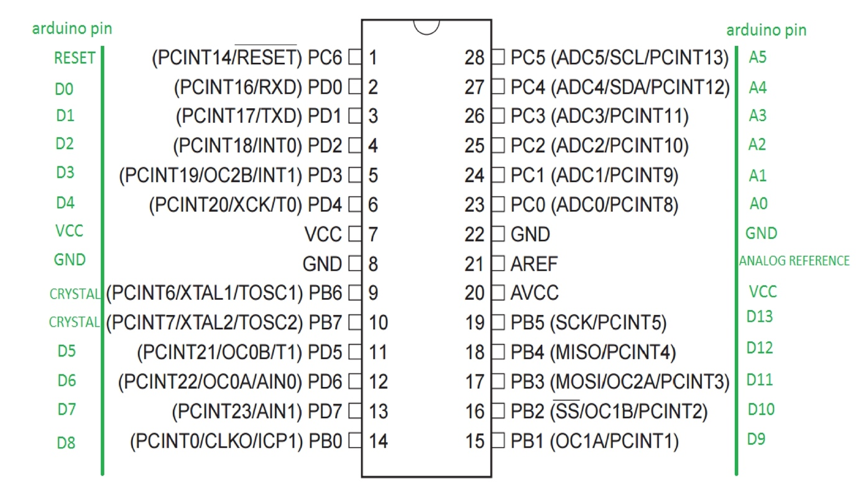

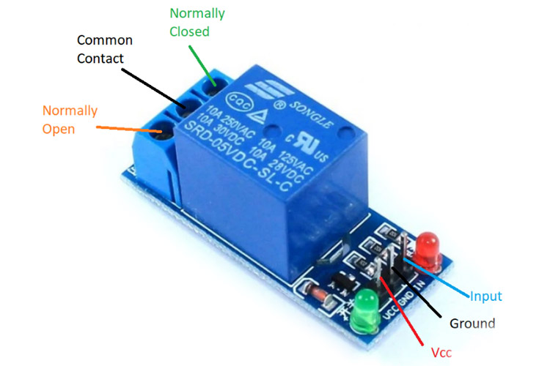

NB aansluitingen kloppen niet. links is vcc, rechts is gnd, midden is input.